|  |  |  |
| --- | --- | --- |
| **בנק ישראל**  דוברות והסברה כלכלית | לוגו בנק ישראל | ‏ירושלים, ‏ה' בטבת, תשפ"א  ‏20 בדצמבר 2020 |

הודעה לעיתונות:

הנכסים וההתחייבויות של המשק מול חו"ל, רביע שלישי 2020

* **יתרת הנכסים של תושבי ישראל בחו"ל עלתה ברביע השלישי של שנת 2020 בכ-34 מיליארדי דולרים (6.5%) ועמדה בסוף ספטמבר על 558 מיליארדים. העלייה ביתרה נבעה בעיקר מגידול בנכסי הרזרבה, ומרכישות של מניות שהגדילו את יתרת ההשקעות בתיק ני"ע בחו"ל. כמו כן, במהלך הרביע נרשמו עליות מחירים בתיק ני"ע של תושבי ישראל בחו"ל.**
* **יתרת ההתחייבויות של המשק לחו"ל עלתה במהלך הרביע השלישי בכ-13 מיליארדי דולרים (3.7%) ועמדה בסופו על 371 מיליארדים. העלייה ביתרה נבעה בעיקר מרכישת איגרות חוב ממשלתיות ומהשקעות ישירות במשק. כמו כן, תרמו לעלייה ביתרת ההתחייבויות של המשק לחו"ל, עליות מחירים של המרכיב המנייתי בתיק ני"ע הישראליים של תושבי חוץ.**
* **עודף הנכסים על ההתחייבויות של המשק מול חו"ל עלה במהלך הרביע השלישי בכ-20 מיליארדי דולרים (12.6%) ועמד בסופו על 187 מיליארדים.**
* **עודף הנכסים על ההתחייבויות במכשירי חוב בלבד (החוב חיצוני השלילי נטו), עלה במהלך הרביע השלישי בכ-12 מיליארדי דולרים (6.6%) ועמד בסופו על 192 מיליארדים.**
* **היחס שבין החוב החיצוני ברוטו לתמ"ג** **עלה במהלך הרביע השלישי ב-1.8 נקודות האחוז ועמד בסוף ספטמבר על 31.1%. העלייה ביחס החוב לתוצר ברביע השלישי שיקפה גידול של 6.5% ביתרת החוב החיצוני לעומת עלייה של רק 0.3% בתוצר (במונחים דולריים).**

לוח 1: יתרות הנכסים וההתחייבויות של המשק מול חו"ל והשינויים בהם



1. **יתרת הנכסים של תושבי ישראל בחו"ל**

יתרת הנכסים של תושבי ישראל בחו"ל עלתה ברביע השלישי של שנת 2020 בכ-34 מיליארדי דולרים (6.5%) ועמדה בסוף ספטמבר על 558.2 מיליארדים. העלייה ביתרה נבעה בעיקר מגידול בנכסי הרזרבה ומרכישות של מניות שהגדילו את יתרת ההשקעות בתיק נ"ע בחו"ל.

* **שווי ההשקעות הישירות** עלה במהלך הרביע השלישי בכ-1.5 מיליארד דולר (1.3%) בעיקר כתוצאה מגידול ברווחים (כ-1.0 מיליארד דולר) ומהשקעות בנכסי מקרקעין, ברובן על ידי הגופים המוסדיים (כ-0.3 מיליארד דולר).
* **שווי תיק ניירות הערך** עלה במהלך הרביע השלישי בכ-12.3 מיליארדי דולרים (7.0%) בעיקר כתוצאה מעליות במחירי ניירות הערך הזרים שמחזיקים תושבי ישראל, שהגדילו את שווי התיק בכ-9 מיליארדים (5.1% מיתרת ההשקעות הפיננסיות). זאת בהמשך לעליות המחירים ברביע קודם ובהתאם לעליות של מדדי המניות בעולם למרות משבר הקורונה.

כמו כן, לעלייה בשווי התיק תרמו השקעות נטו במניות בסך של כ-3.2 מיליארדי דולרים, שקוזזו מעט עקב מימושים של איגרות חוב סחירות זרות בסך כ-0.4 מיליארדים. עיקר ההשקעות במניות בוצעו ע"י משקי הבית (יחידים וקרנות נאמנות) (כ-1.6 מיליארדים בהשקעות במניות) ו-0.6 מיליארד דולר ע"י המוסדיים והמגזר העסקי כ"א . (תרשים 1)



* **שווי ההשקעות האחרות** בחו"ל עלה במהלך הרביע השלישי בכ-7.1 מיליארדי דולרים (8%). העלייה נבעה בעיקר מתנועה: כ-2.4 מיליארדים באשראי לקוחות, 1.4 מיליארדים בהלוואות שניתנו לתושבי חוץ וכ- 0.5 גידול בפיקדונות בבנקים בחו"ל.
* **שווי נכסי הרזרבה** עלה במהלך הרביע השלישי בכ-13.3 מיליארדי דולרים (9%) והגיע בסוף ספטמבר לרמה של כ-160.6 מיליארדים. העלייה ברביע השלישי נבעה בעיקר מספיגת אשראי בסך 4.5 מיליארדים, רכישות בנק ישראל בסך של כ- 3.6 מיליארדים ומהעברות הממשלה לאחר הגיוסים בחו"ל בסך של כ- 1 מיליארדים.
* **הרכב התיק בחו"ל**: בסוף הרביע השלישי, לא השתנתה התפלגות ההחזקות של מכשירי ההון והחוב בתיק הנכסים של תושבי ישראל בחו"ל. למרות העליות במחירי המניות הזרות שמחזיקים תושבי ישראל וההשקעות נטו במניות לא נרשם שינוי במשקלם של מכשירי ההון בתיק הנכסים של תושבי ישראל בחו"ל, כך שבסוף ספטמבר הם היוו כ-43% מסך התיק.זאת בעקבות הגידול ביתרת נכסי הרזרבה.

1. **יתרת ההתחייבויות של המשק לחו"ל**

יתרת ההתחייבויות של המשק לחו"ל עלתה במהלך הרביע השלישי בכ-13.3 מיליארדי דולרים (3.7%) ועמדה בסופו על 371.2 מיליארדים. העלייה ביתרה נבעה בעיקר מזרם השקעות של תושבי חוץ בתיק ני"ע ישראליים ומזרם השקעות ישירות.

* **שווי ההשקעות הישירות במשק** עלה במהלך הרביע השלישי ב-4 מיליארדי דולרים (2.3%). העלייה נבעה בעיקר מהגדלת ההשקעות ישירות בהון מניות ישראליות בהיקף של 4.1 מיליארדים מבוזרים על מספר רב של חברות, מתוכן כ-1.3 מיליארד דולר בגין רווחים שנצברו להשקעה.
* **שווי תיק ניירות הערך** עלהבמהלך הרביע השלישי בכ-9.4 מיליארדי דולרים (7.1%). מקורה של חלק מהעלייה בשווי התיק בעליות מחירי המניות (כ-1.8 מיליארדים). עיקר העלייה בשווי התיק כתוצאה מרכישות של איגרות חוב, בהיקף של כ-7.6 מיליארדי דולרים (14.6% מיתרת ההשקעות הפיננסיות במניות). השקעות אלה קוזזו מעט על ידי מימושים של תו"ח במניות ישראליות (0.7 מיליארדי דולרים).
* **שווי התיק של תושבי חוץ בבורסה לני"ע בתל-אביב[1],** המהווה חלק מיתרת ההשקעות של תושבי חוץבמשק, עלה ברביע השלישי בכ-3.0 מיליארדי דולרים ועמד בסוף ספטמבר על 48.2 מיליארדים. השינוי בשווי התיק התרחש בעיקר כתוצאה מרכישות נטו של אג"ח ישראליות. (תרשים 2 ותרשים 3) מגמת רכישות אגרות החוב הישראליות נמשכת מתחילת השנה על רקע תכניות הרכישה של אג"ח ממשלתיות, הצטרפותה של ישראל למדד ה- FTSE WGBI (מדד האג"ח הממשלתי העולמי של פוטסי) וההתרחבות בפער הריביות שקל/דולר בעסקאות הלוואה דולרית בתחילת המשבר.

|  |  |
| --- | --- |
|  | * **שווי ההשקעות האחרות במשק** ירד במהלך הרביע השלישי בכ-0.1 מיליארדי דולרים (0.2%-), בעיקר כתוצאה מפירעון של אשראי פיננסי על סך 1.7 מיליארדי דולר ומשיכות מפיקדונות של בנקים זרים ותושבי חוץ על סך כ-0.6 מיליארד דולר. מנגד, נרשמה עלייה באשראי הספקים בסך 1.8 מיליארד דולר. |

**יתרת ההתחייבויות במכשירי חוב בלבד** המהווה את **החוב החיצוני ברוטו של המשק** עלתה במהלך הרביע השלישיבכ-7.6 מיליארדי דולרים(6.5%) לרמה של 123.8 מיליארדים, בעיקר כתוצאה מזרם השקעות באג"ח ישראליות.

**היחס שבין החוב החיצוני ברוטו לתמ"ג** עלה במהלך הרביע השלישי ב-1.8 נקודות האחוז ועמד בסוף ספטמבר על 31.1%. העלייה ביחס החוב לתוצר ברביע השלישי שיקפה גידול של 6.5% ביתרת החוב החיצוני לעומת העלייה של 0.3% בלבד בתוצר (במונחים דולריים). (תרשים 4)

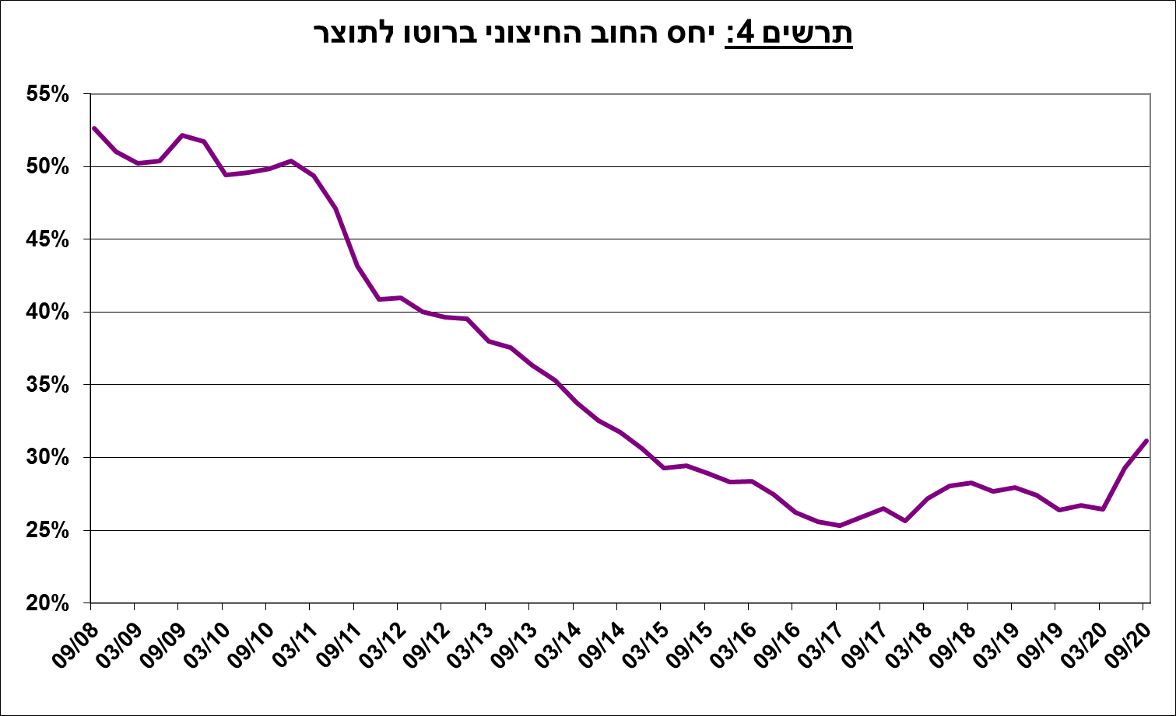

1. עודף הנכסים על ההתחייבויות של המשק מול חו"ל

העלייה ביתרת הנכסים בהיקף גדול יותר מהעלייה ביתרת ההתחייבויות הביאה לעלייה של 20.8 מיליארדי דולרים (12.5%) בעודף הנכסים על ההתחייבויות של המשק מול חו"ל, שעמד בסוף ספטמבר על 187.1 מיליארדים (תרשים 5).



1. עודף הנכסים על ההתחייבויות של המשק מול חו"ל במכשירי חוב בלבד

עודף הנכסים על ההתחייבויות במכשירי חוב בלבד (החוב חיצוני השלילי נטו), עלה במהלך הרביע השלישי ב-11.9 מיליארדי דולרים (6.6%) והגיע בסוף ספטמבר לרמה של 192.3 מיליארדים (תרשים 6).

**יתרת הנכסים במכשירי חוב לזמן קצר** (פירעון/מימוש תוך שנה) עלתה ברביע השלישי ב-16.9 מיליארדי דולרים ועמדה בסופו על 211.9 מיליארדים, מתוכם כ-160.6 מיליארדים הן רזרבות המט"ח בבנק ישראל. יתרה זו משקפת יחס כיסוי של פי 4.9 מהחוב לזמן קצר.

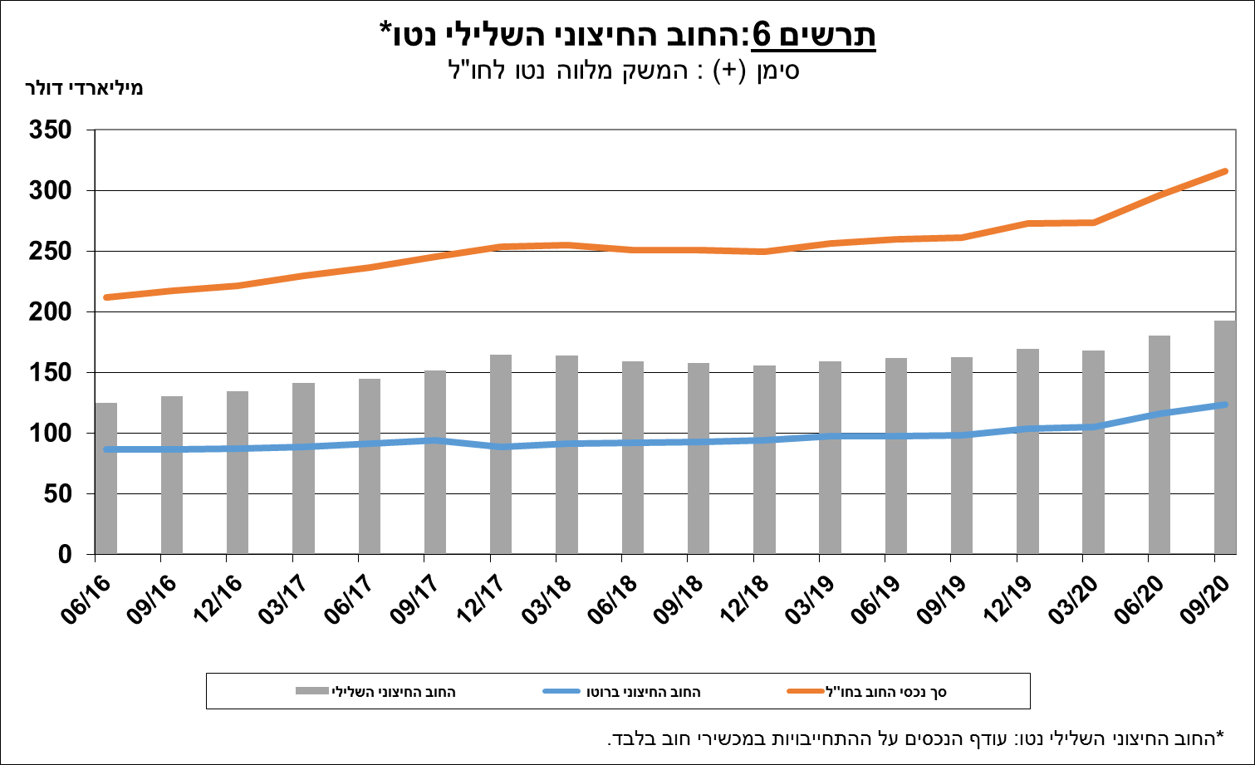

[מידע נוסף בנושא הנכסים וההתחייבויות של המשק מול חו"ל זמין בקישור זה](http://www.boi.org.il/he/DataAndStatistics/Pages/MainPage.aspx?Level=2&Sid=27&SubjectType=2).

1. https://www.boi.org.il/he/NewsAndPublications/PressReleases/Pages/14-12-20.aspx